TITOLO A PRIORITà NAZIONALE
uscita DICEMBRE 2023

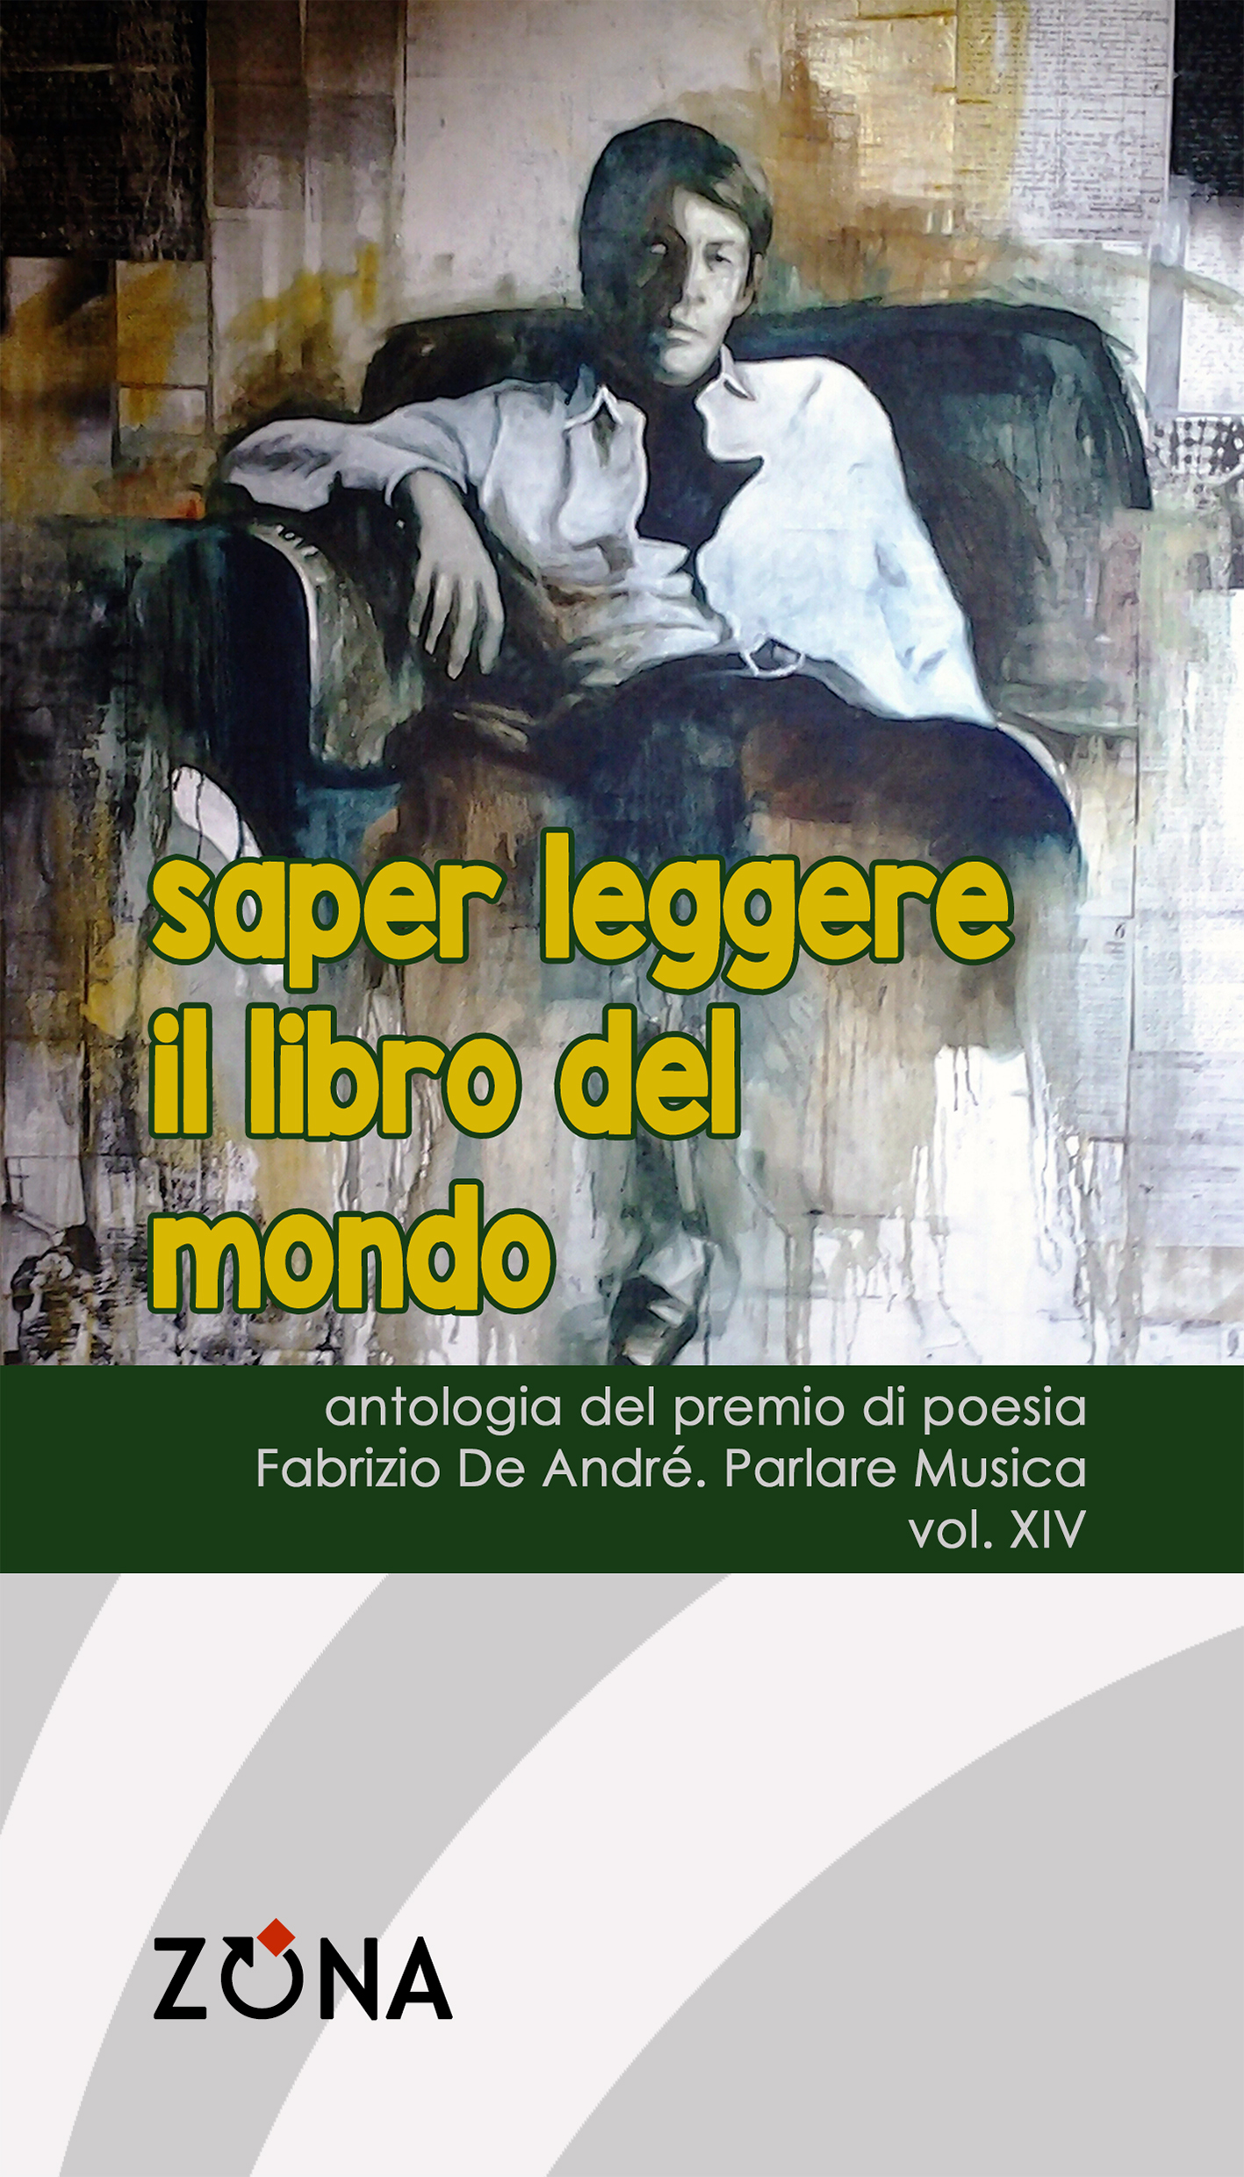
AA.VV.
SAPER LEGGERE
IL LIBRO DEL MONDO
Antologia del premio di poesia
Fabrizio De André. Parlare Musica
vol. XIV

Editrice ZONA, 2023
libro pp. 60 – EURO 12 – ISBN 9788864389011

In questo libro sono raccolti i versi della vincitrice ARIA (Annamaria Carelli) e dei finalisti della sezione Poesia del Premio nazionale “Fabrizio De André. Parlare musica” 2023: Raffaele Montesano, Peppe Levanto, Raffaella Maria Barbara Direnzo, Carlotta Piccolo, Giovanni Di Donato, Elena Martinelli, Susanna Costaglione, Marco Soneghet, Irene Lombardi, Alessandra Gregori, Micaela Tempesta.

“Parlare musica” si affianca alle altre sezioni del Premio, dedicate alla Canzone d’Autore e alla Pittura. In copertina, “De André” di Walter Marin (150x187 - olio su tela), opera vincitrice della sezione Pittura 2023

Il Premio “Fabrizio De André. Parlare musica” – che si avvale di una giuria costituita da scrittori, giornalisti, critici musicali e operatori del settore, presieduta da Dori Ghezzi – è uno degli appuntamenti più attesi dagli artisti che sperimentano nuove forme per la musica d’autore e che intendono avvicinare la propria creazione letteraria e visuale alle tematiche che il grande cantautore ha saputo far arrivare sino a noi. Patrocinato dalla Fondazione Fabrizio De André Onlus e organizzato da iCompany, con la direzione artistica di Luisa Melis, il Premio “Fabrizio De André. Parlare musica” ha come scopo quello di stimolare gli autori di poesia a una creatività libera e scevra da tendenze legate alle mode, ai generi e ai concetti di commerciabilità, al fine di favorire l’originalità e la vitalità delle nuove produzioni letterarie.

Editrice ZONA
Genova – 338.7676020
info@editricezona.it – editricezona.it

